Ochrona zdrowia w województwie małopolskim w 2022 r.
17,3%
Wzrost liczby kuracjuszy w zakładach lecznictwa uzdrowiskowego w porównaniu z 2021 r.
W ramach ambulatoryjnej opieki zdrowotnej udzielono 26,1 mln porad lekarskich i 3,6 mln porad stomatologicznych. Na tysiąc ludności przypadały 72 osoby, którym udzielono pomocy medycznej w miejscu zdarzenia oraz 173 pacjentów, którzy skorzystali z pomocy doraźnej w szpitalnych oddziałach ratunkowych lub izbach przyjęć. W końcu roku w 1136 aptekach ogólnodostępnych i punktach aptecznych pracowało 2336 magistrów farmacji oraz 2891 techników farmaceutycznych. W zakładach lecznictwa uzdrowiskowego przyjęto 104,0 tys. kuracjuszy, w tym 91,5 tys. w trybie stacjonarnym.

Ambulatoryjna opieka zdrowotna
Na jeden podmiot ambulatoryjnej opieki zdrowotnej w województwie przypadało 1559 osób
W końcu omawianego roku działalność w ramach ambulatoryjnej opieki zdrowotnej prowadziło 2199 placówek – 2076 przychodni (w tym 122 przyszpitalne) i 123 praktyki zawodowe realizujące świadczenia zdrowotne w ramach środków publicznych (12 praktyk lekarskich i 111 stomatologicznych).

Mapa 1. Podmioty ambulatoryjnej opieki zdrowotnej według powiatów w 2022 r.

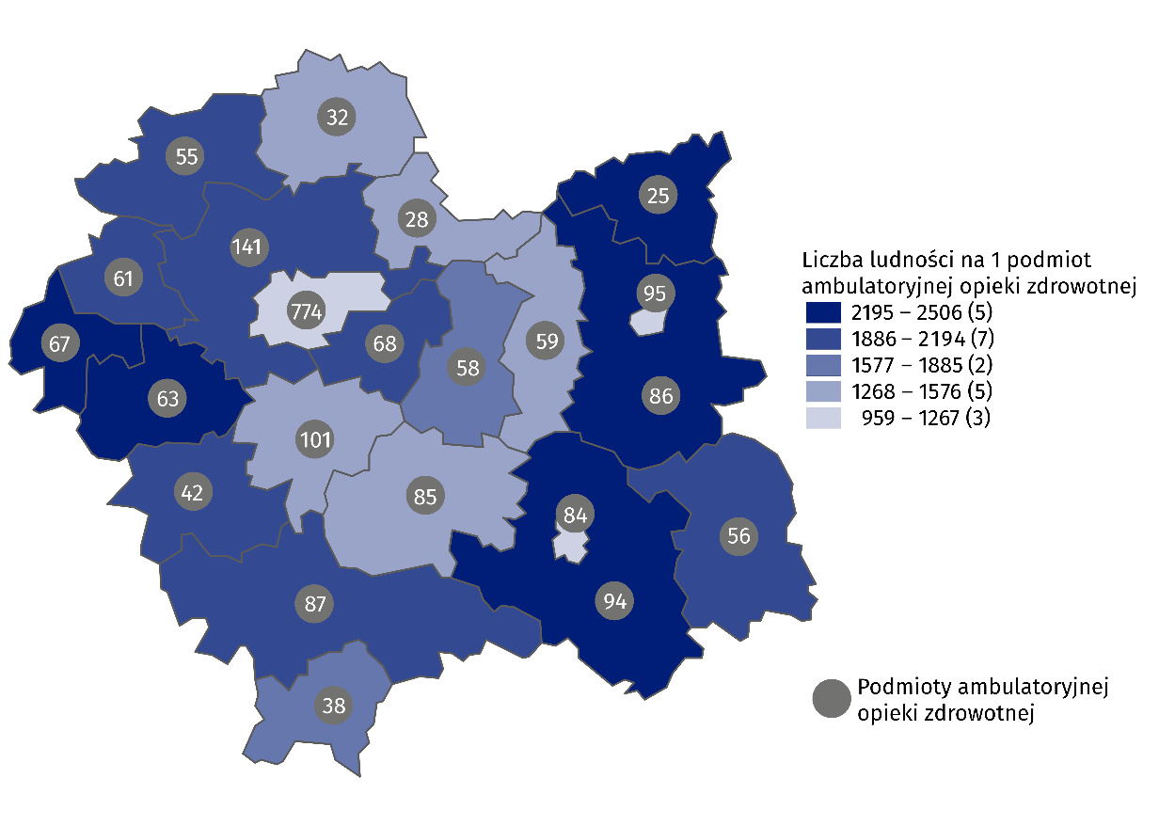
Stan w dniu 31 grudnia
Na jeden podmiot ambulatoryjnej opieki zdrowotnej przypadało średnio 1559 osób (o 111 więcej niż w kraju). Najwięcej ludności na jedną przychodnię i praktykę odnotowano w powiecie wadowickim (2506), a najmniej – w Nowym Sączu (959).

Tablica 1. Porady ambulatoryjnej opieki zdrowotnej udzielone w miastach i na wsi w 2022 r.
Wyszczególnienie | Ogółem | Miasta |  | Wieś
Wyszczególnienie | Ogółem | razem | w tym w przychod-niach | razem | w tym w przychod-niach
Wyszczególnienie | w tysiącach
Ogółem | 29771,9 | 23528,4 | 23346,9 | 6243,5 | 6114,7
Lekarskie | 26144,4 | 20654,8 | 20588,7 | 5489,6 | 5474,6
Stomatologiczne | 3627,5 | 2873,6 | 2758,2 | 753,9 | 640,0
W przychodniach i praktykach zawodowych realizujących świadczenia zdrowotne w ramach środków publicznych udzielono łącznie 26,1 mln porad lekarskich (o 1,0 mln więcej niż w roku poprzednim), w tym 11,6 mln (44,3%) w poradniach specjalistycznej opieki zdrowotnej. W poradniach podstawowej opieki zdrowotnej lekarze udzielili 14,6 mln porad, w tym 0,2 mln (1,1%) stanowiły wizyty domowe. Lekarze dentyści udzielili 3,6 mln porad, w tym w poradniach: stomatologicznych – 3,1 mln (86,6% ogólnej liczby porad udzielonych przez lekarzy dentystów), ortodontycznych – 0,2 mln (6,5%), chirurgii stomatologicznej – 0,1 mln (3,7%).
W 2022 r. udzielono 14,6 mln porad lekarskich w podstawowej opiece zdrowotnej i 11,6 mln porad specjalistycznych
W formie teleporad zrealizowano 2,1 mln porad lekarskich w podstawowej opiece zdrowotnej (14,3%) oraz 1,0 mln w opiece specjalistycznej (8,2%). Spośród porad stomatologicznych 4,5 tys. stanowiły porady świadczone na odległość (0,1%).
W specjalistycznej opiece lekarskiej największy udział miały porady świadczone w poradniach chirurgicznych (17,8%). Znaczący udział miały także porady świadczone w poradniach ginekologiczno-położniczych (10,8%) oraz okulistycznych (8,2%).
Najwięcej porad w ambulatoryjnej opiece zdrowotnej odnotowano w placówkach zlokalizowanych w Krakowie (11,2 mln), a najmniej – w powiecie proszowickim (0,3 mln). Przeciętna liczba porad ambulatoryjnych w przeliczeniu na jednego mieszkańca województwa wyniosła 8,7 (podobnie jak w kraju).

Wykres 1. Specjalistyczne porady lekarskie według rodzaju poradni w 2022 r.

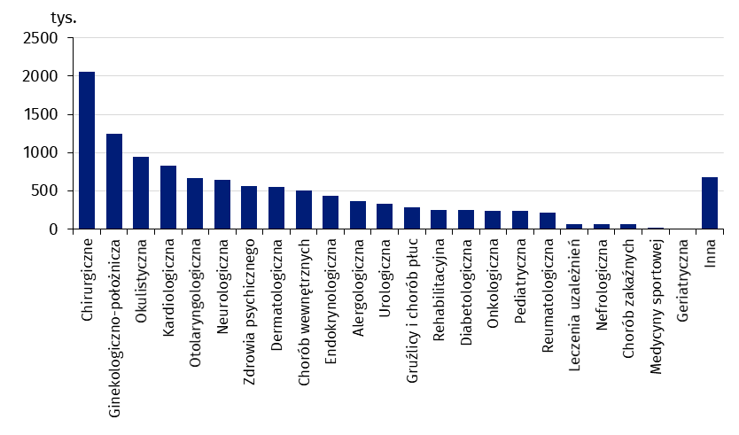

Tablica 2. Porady ambulatoryjnej opieki zdrowotnej według powiatów i rodzajów porad w 2022 r.
Wyszczególnienie | Ogółem | Lekarskie |  |  | Stomatolo-giczne
Wyszczególnienie | Ogółem | razem | podstawo-wej opieki zdrowotnej | specjali-styczne | Stomatolo-giczne
Wyszczególnienie | w tysiącach
Województwo | 29771,9 | 26144,4 | 14558,1 | 11586,3 | 3627,5
Bocheński | 810,8 | 709,8 | 507,9 | 202,0 | 101,0
Brzeski | 602,1 | 538,7 | 316,4 | 222,3 | 63,4
Chrzanowski | 994,7 | 908,9 | 546,6 | 362,4 | 85,8
Dąbrowski | 426,0 | 362,9 | 259,6 | 103,3 | 63,1
Gorlicki | 761,7 | 685,7 | 488,0 | 197,7 | 76,0
Krakowski | 1743,4 | 1557,0 | 1244,5 | 312,5 | 186,4
Limanowski | 877,2 | 759,0 | 552,0 | 207,1 | 118,2
Miechowski | 412,3 | 375,8 | 222,7 | 153,1 | 36,5
Myślenicki | 1058,7 | 870,3 | 583,1 | 287,2 | 188,4
Nowosądecki | 1017,9 | 920,8 | 776,6 | 144,3 | 97,1
Nowotarski | 1154,6 | 1041,7 | 670,7 | 371,0 | 112,9
Olkuski | 834,7 | 750,2 | 506,1 | 244,1 | 84,6
Oświęcimski | 1260,0 | 1133,4 | 728,5 | 404,9 | 126,6
Proszowicki | 305,3 | 274,6 | 199,7 | 74,9 | 30,7
Suski | 509,9 | 462,1 | 316,5 | 145,6 | 47,8
Tarnowski | 983,1 | 875,4 | 755,1 | 120,3 | 107,7
Tatrzański | 396,0 | 360,1 | 242,8 | 117,3 | 35,9
Wadowicki | 902,0 | 805,5 | 575,3 | 230,2 | 96,6
Wielicki | 799,8 | 709,5 | 551,9 | 157,6 | 90,3
M. Kraków | 11162,5 | 9623,1 | 3395,0 | 6228,1 | 1539,4
M. Nowy Sącz | 1052,6 | 900,9 | 380,3 | 520,6 | 151,7
M. Tarnów | 1706,3 | 1519,0 | 738,8 | 780,2 | 187,3

Ratownictwo medyczne
Na tysiąc ludności przypadały 72 osoby, którym zespoły ratownictwa medycznego udzieliły pomocy medycznej w miejscu zdarzenia
W końcu 2022 r. pomoc medyczną w nagłych przypadkach świadczyło 135 zespołów ratownictwa medycznego (114 podstawowych i 21 specjalistycznych) oraz jeden lotniczy zespół ratownictwa medycznego (śmigłowiec).
Wskaźnik liczby zespołów ratownictwa medycznego (bez zespołu lotniczego) na 100 tys. ludności zamieszkującej województwo wyniósł 3,9 (w kraju – 4,2).

Mapa 2. Zespoły ratownictwa medycznego i szpitalne oddziały ratunkowe według powiatów w 2022 r.
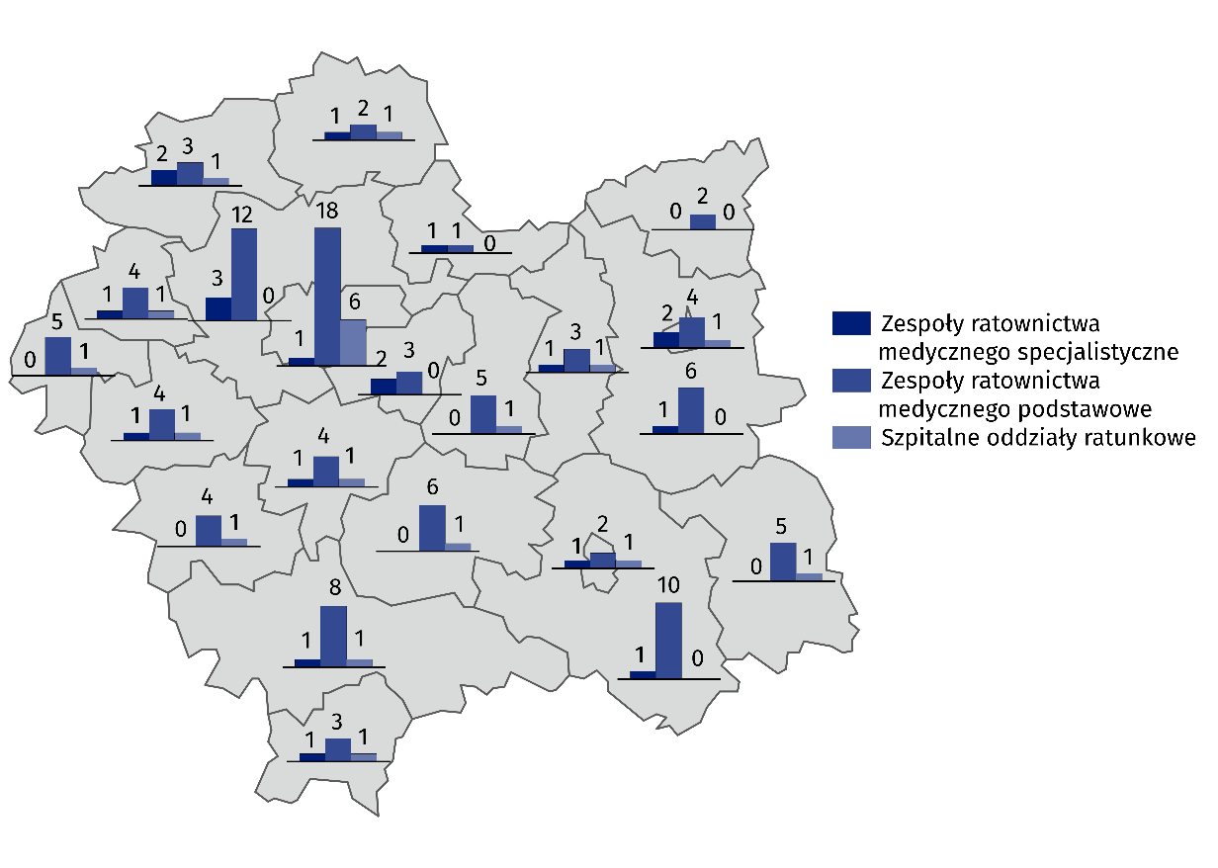
Stan w dniu 31 grudnia
W ramach medycznych czynności ratunkowych wykonano ponad 245 tys. wyjazdów/wylotów, w tym najwięcej (77,3%) stanowiły interwencje do domu pacjenta. W miejscu zdarzenia zespoły ratownictwa medycznego udzieliły świadczeń zdrowotnych około 246 tys. osób, z czego 7,1% stanowiły dzieci i młodzież do 18 lat, a 49,4% – osoby w wieku 65 lat i więcej.
Na tysiąc osób zamieszkujących województwo, świadczeń zdrowotnych z zakresu ratownictwa medycznego w miejscu zdarzenia udzielono 72 osobom (w Polsce – 82).

Tablica 3. Medyczne czynności ratunkowe według miejsca zdarzenia w 2022 r.
Wyszczególnienie | Ogółem | Miejsce zdarzenia
Wyszczególnienie | Ogółem | ruch uliczno-  -drogowy | praca | szkoła | dom | inne
Wyjazdy na miejsce zdarzenia | 245341 | 7349 | 4131 | 1603 | 189684 | 42574
Osoby, którym udzielono  świadczeń zdrowotnych | 246320 | 7824 | 4140 | 1620 | 189930 | 42806
w tym w wieku: do lat 18 | 17520 | 953 | 19 | 1273 | 11779 | 3496
65 lat i więcej | 121606 | 1174 | 239 | 41 | 109286 | 10866
Świadczenia opieki zdrowotnej osobom będącym w stanie nagłego zagrożenia zdrowotnego były udzielane także w 21 szpitalnych oddziałach ratunkowych (SOR). Z pomocy doraźnej można było również skorzystać w 5 izbach przyjęć.
W trybie ambulatoryjnym świadczenia medyczne w izbach przyjęć lub SOR otrzymało 367,0 tys. osób, którym udzielono 370,1 tys. porad (w porównaniu z 2021 r. wzrost odpowiednio o 50,6 tys. i 49,6 tys.). Spośród osób, którym udzielono pomocy medycznej w trybie ambulatoryjnym w izbach przyjęć lub SOR, kobiety stanowiły 47,8%, dzieci i młodzież w wieku do 18 lat – 24,8%, a osoby w wieku 65 lat i więcej – 22,2%. Najwięcej pacjentów ambulatoryjnych wymagało pomocy w zakresie chirurgii urazowo-ortopedycznej (35,3% przypadków), a w dalszej kolejności chirurgii ogólnej (18,8%) i chorób wewnętrznych (16,4%). Szpitalne oddziały ratunkowe świadczyły również pomoc stacjonarną. W ramach tej działalności leczeniem objęto 225,1 tys. osób.
Na tysiąc osób zamieszkujących województwo przypadało 173 pacjentów, którym udzielono świadczeń zdrowotnych w szpitalnych oddziałach ratunkowych lub izbach przyjęć (w kraju – 147 osób).

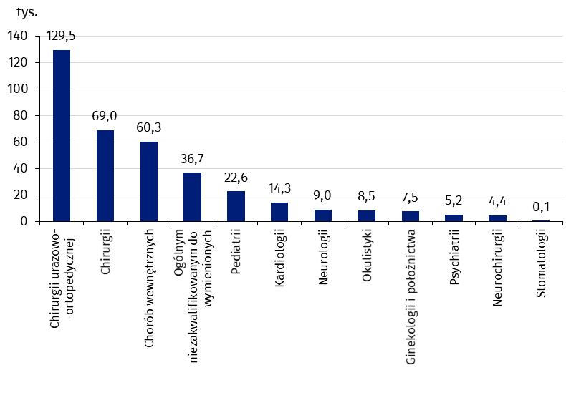
Wykres 2. Osoby, którym udzielono świadczeń zdrowotnych w trybie ambulatoryjnym w szpitalnych oddziałach ratunkowych lub izbach przyjęć według zakresu świadczeń w 2022 r.

Apteki ogólnodostępne i punkty apteczne
Na jedną aptekę ogólnodostępną i punkt apteczny przypadało średnio 3018 mieszkańców
W końcu omawianego okresu działalność prowadziło 1016 aptek ogólnodostępnych (spadek o 8 w porównaniu z rokiem poprzednim) oraz 120 punktów aptecznych (o 2 więcej). Stałe dyżury nocne pełniło 29 aptek, a 161 – dyżury okresowe. Sprzedaż wysyłkową produktów leczniczych z wykorzystaniem strony internetowej prowadziło 13 aptek ogólnodostępnych.
Na jedną aptekę ogólnodostępną i punkt apteczny przypadało średnio 3018 mieszkańców (o 34 więcej niż przed rokiem) – dla kraju wskaźnik ten wyniósł 2956 osób. Najwięcej ludności na jedną aptekę ogólnodostępną i punkt apteczny odnotowano w powiecie wielickim (4304), a najmniej – w Tarnowie (2038).

Mapa 3. Apteki ogólnodostępne i punkty apteczne według powiatów w 2022 r.
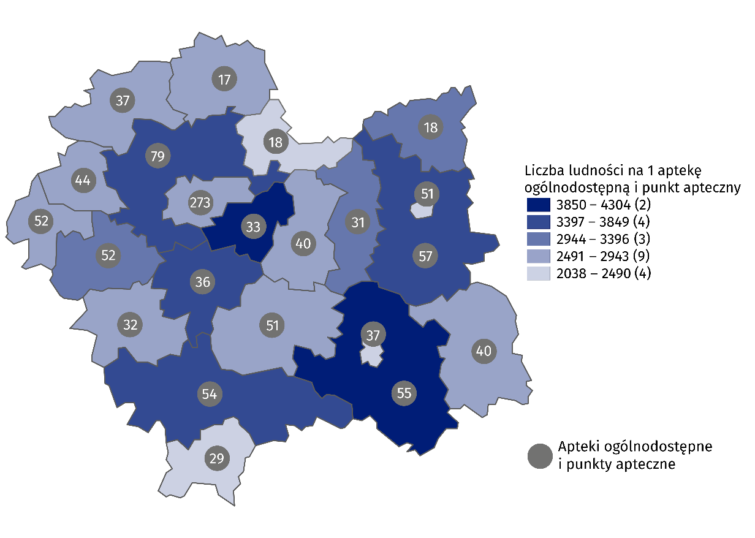
Stan w dniu 31 grudnia
Według stanu w dniu 31 grudnia 2022 r. w aptekach ogólnodostępnych i punktach aptecznych pracowały 5664 osoby, w tym 2336 magistrów farmacji i 2891 techników farmaceutycznych.

Tablica 4. Pracujący w aptekach ogólnodostępnych i punktach aptecznych według powiatów w 2022 r.
Wyszczególnienie | Ogółem | W tym
Wyszczególnienie | Ogółem | magistrzy farmacji | technicy  farmaceutyczni
Województwo | 5664 | 2336 | 2891
Bocheński | 168 | 66 | 89
Brzeski | 137 | 56 | 75
Chrzanowski | 197 | 76 | 108
Dąbrowski | 83 | 29 | 48
Gorlicki | 170 | 61 | 104
Krakowski | 365 | 172 | 160
Limanowski | 189 | 68 | 114
Miechowski | 89 | 25 | 57
Myślenicki | 180 | 72 | 82
Nowosądecki | 212 | 80 | 119
Nowotarski | 254 | 96 | 139
Olkuski | 186 | 72 | 106
Oświęcimski | 279 | 107 | 152
Proszowicki | 74 | 24 | 47
Suski | 114 | 46 | 61
Tarnowski | 168 | 61 | 101
Tatrzański | 111 | 55 | 53
Wadowicki | 238 | 84 | 134
Wielicki | 147 | 77 | 65
M. Kraków | 1758 | 805 | 777
M. Nowy Sącz | 244 | 88 | 136
M. Tarnów | 301 | 116 | 164

Lecznictwo uzdrowiskowe
Średni czas pobytu kuracjusza w opiece stacjonarnej wyniósł blisko 18 dni
W końcu 2022 r. funkcjonowały 44 zakłady lecznictwa uzdrowiskowego, które dysponowały prawie 6 tys. łóżek. W ciągu roku przyjęto 104,0 tys. kuracjuszy (o 17,3% więcej niż w roku poprzednim). W trybie stacjonarnym leczonych było 91,5 tys. pacjentów, a w ambulatoryjnym – 12,5 tys. Kobiety stanowiły 59,9% osób korzystających z usług zakładów lecznictwa uzdrowiskowego. Udział dzieci i młodzieży w wieku do 18 lat wyniósł 2,9%, a osób w wieku 65 lat i więcej – 41,6%. Średni czas pobytu kuracjusza w opiece stacjonarnej wyniósł blisko 18 dni (w kraju – 16).
Z dofinansowania do pobytu w szpitalu lub sanatorium uzdrowiskowym skorzystało 69,3 tys. osób (75,8% leczonych stacjonarnie), w tym 62,2 tys. z dofinansowania pobytu ze środków Narodowego Funduszu Zdrowia. Zakład Ubezpieczeń Społecznych dofinansował rehabilitację leczniczą w ramach prewencji rentowej dla 5,8 tys. kuracjuszy. Natomiast dofinansowanie do uczestnictwa w turnusach rehabilitacyjnych z Państwowego Funduszu Rehabilitacji Osób Niepełnosprawnych otrzymało 1,0 tys. pacjentów.

Tablica 5. Działalność zakładów lecznictwa uzdrowiskowego w 2022 r.
Wyszczególnienie | Szpitale uzdrowi-skowe | Sanatoria uzdrowi-skoweª | Przycho-dnie uzdrowi-skowe | Zakłady przyrodo-lecznicze
Zakłady lecznictwa uzdrowiskowego^{b} | 6 | 33 | 2 | 3
Łóżka^{b} | 1386 | 4554 | – | –
Pacjenci/kuracjusze leczeni w opiece stacjonarnej | 17348 | 74188 | – | –
w tym w wieku: do lat 18 | 1828 | 659 | – | –
65 lat i więcej | 6999 | 32149 | – | –
Średnia liczba dni pobytu pacjentów stacjonarnych | 19,9 | 17,2 | – | –
Pacjenci/kuracjusze leczeni w opiece ambulatoryjnej | 269 | 4172 | 4575 | 3450
w tym w wieku: do lat 18 | 196 | 101 | 66 | 129
65 lat i więcej | 23 | 601 | 2116 | 1344
Zabiegi lecznicze | 1097472 | 3119849 | 153516 | 131047
a Łącznie z sanatorium w urządzonym podziemnym wyrobisku górniczym. b Stan w dniu 31 grudnia.
W zakładach lecznictwa uzdrowiskowego wykonano 4,5 mln zabiegów leczniczych (o prawie 1,2 mln więcej niż w 2021 r.). Najwięcej (1,1 mln) zrealizowano zabiegów przyrodoleczniczych, z których skorzystało 86,2 tys. kuracjuszy. Wśród zabiegów przyrodoleczniczych 58,7% stanowiły zabiegi borowinowe, inhalacje – 17,6%, kąpiele CO₂ – 12,8%, kąpiele mineralne – 10,9%. Pośród pozostałych zabiegów popularna była kinezyterapia, którą przeprowadzono przeszło milion razy.

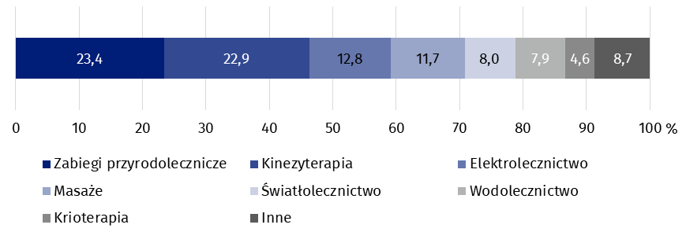
Wykres 3. Struktura zabiegów leczniczych wykonanych w zakładach lecznictwa uzdrowiskowego według rodzaju zabiegu w 2022 r.
W przypadku cytowania danych Głównego Urzędu Statystycznego prosimy o zamieszczenie informacji: „Źródło danych GUS”, a w przypadku publikowania obliczeń dokonanych na danych opublikowanych przez GUS prosimy o zamieszczenie informacji: „Opracowanie własne na podstawie danych GUS”.

Opracowanie merytoryczne:  Urząd Statystyczny w Krakowie  Dyrektor Agnieszka Szlubowska  Tel: 12 420 40 50 |  | Rozpowszechnianie:  Informatorium statystyczne  Tel: 12 36 10 151
  krakow.stat.gov.pl |   @Krakow_STAT |  |   @uskrk
Powiązane opracowania
Zdrowie i ochrona zdrowia w 2021 r.
Zeszyt metodologiczny. Statystyka zdrowia i ochrony zdrowia – sprawozdawczość GUS
Temat dostępny w bazach danych
Bank Danych Lokalnych -> Ochrona zdrowia, opieka społeczna i świadczenia na rzecz rodziny
Dziedzinowe Bazy Wiedzy -> Zdrowie i ochrona zdrowia
Ważniejsze pojęcia dostępne w słowniku
Apteka ogólnodostępna
Centrum urazowe
Jednostka systemu ratownictwa medycznego
Kuracjusz
Lecznictwo uzdrowiskowe
Miejsce zdarzenia
Podstawowa opieka zdrowotna
Porada
Praktyka lekarska
Przychodnia
Punkt apteczny
Ratownictwo medyczne
Szpitalny oddział ratunkowy
Zakład lecznictwa uzdrowiskowego

Dotyczy osób, dla których jest to główne (pierwsze) miejsce pracy. Pracujący ogółem obejmują wszystkich pracujących w placówce, również personel niemedyczny (np. kasjerka, pomoc fizyczna) oraz właścicieli i współwłaścicieli aptek.

